Суслова Людмила Владимировна
МБОУ гимназия № 12 города Липецка
Учитель английского языка

Ментальные карты и подготовка к экзаменам
Что же такое ментальные карты? По своей сути, ментальная карта – это инструмент визуального представления и записи информации, метод, альтернативный привычному линейному способу. Создателем ментальных карт является Тони Бьюзен, он начал разрабатывать концепцию карт ещё в 1970-х годах. А первоначальным стимулом к изучению мышления, эффективного обучения и работы с информацией стала ситуация, до боли знакомая всем школьникам и студентам – подготовка к экзаменам. Стресс, огромное количество информации, которую нужно запомнить и напряжение – вот, что ассоциируется чаще всего со словом «экзамен». Требования к памяти, творческому подходу, умению решать сложные и нестандартные задачи, анализу сложных данных и «сочинительству», по мере приближения даты экзамена, растут в геометрической прогрессии! Но мозг, протестуя, сдаёт позиции пред завышенными требованиями. Это ситуация тупика: прилагая меньше усилий, больше информации остаётся неусвоенной, а упорство неизменно ведёт к тому же результату – снижению работоспособности и повышению усталости. Большинство учащихся попадают в эту ситуацию безвыходность, потому что не знают альтернативного пути.

А в чём же недостатки стандартного, линейного способа конспектирования?
1. Информацию трудно запомнить. Простые конспекты обычно представляют собой стопку исписанных листов, внешне ничем друг от друга не отличающихся. Из-за этого однообразия мозг теряет остроту восприятия, следствием чего является снижение объёма запомненной информации.
2. Большие временные потери. Сначала на запись (со всеми вводными словами, причастными оборотами, наречиями, предлогами и т.д.), потом – на прочтение и поиск необходимой информации.
3. Отсутствие творчества. Линейное представление информации сковывает наше мышление, оно не свойственно нам по природе. Поэтому наш мозг оказывается загнанным в рамки, которые мы сами себе организуем.

Постоянное следование неэффективным традиционным способам записи имеет негативные последствия для нашего мышления. Учёба очень часто ассоциируется со скукой, с необходимостью постоянно выкладываться, а нередко и с ощущением неудовлетворённости собой.
Преимущества ментальных карт перед стандартным способом записи представлены ниже в виде карты:
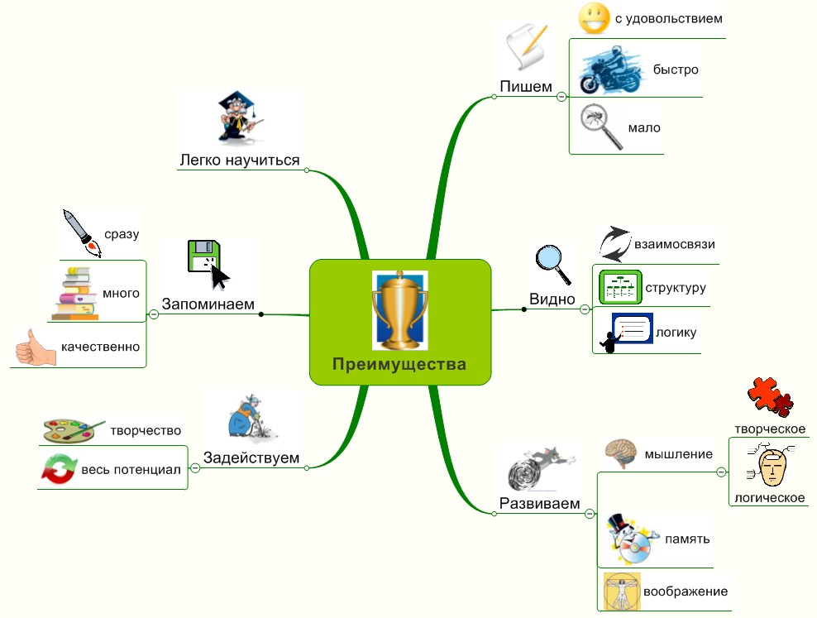
Создавать ментальную карту просто, при этом вы получаете удовольствие от такого творческого процесса и тратите меньше времени, чем на работу с линейными текстами. Информацию легче запоминать, когда она наглядно, структурно представлена на одном листе. Когда вы создаёте ментальную карту, вы убиваете сразу нескольких зайцев: записываете информацию, запоминаете её, развиваете мышление (ассоциативное, творческое, логическое), память, при этом задействуете весь потенциал своего мозга!

Ментальные карты – это простой, эффективный и просто незаменимый способ подготовки к экзаменам. Причём, неважно, какой предмет вы сдаёте. Если математика, то можно создать ментальную карту по основным формулам, если английский, можно записать правила и исключения из них, то же самое с физикой, экономикой, географией и другими предметами. Даже при подготовке к сочинению ментальные карты незаменимы, потому что при помощи них можно создавать структуру текста. У меня, например, есть ментальная карта этой статьи – основные ключевые темы, о которых необходимо рассказать. Когда есть основа, написать развёрнутый целостный текст намного проще!

Для того чтобы составить ментальную карту, необходимо руководствоваться следующими принципами:
1. Главная тема помещается в центре листа
2. Вместо фраз записываются только ключевые слова, несущие основную смысловую нагрузку.
3. Слова помещаются на веточках, которые отходят от центра (главной темы) к периферии.
4. К основным веткам добавляются картинки.
Вот пример ментальной кары, составленной при подготовке к экзамену по статистике:
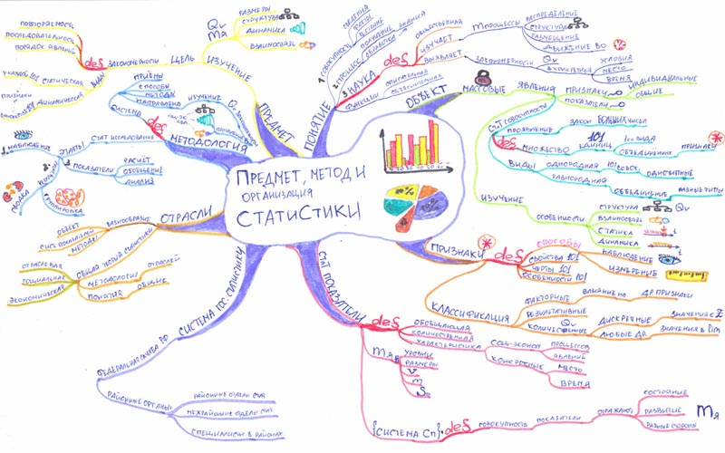
Есть определённые правила, которым необходимо придерживаться при рисовании карты:
1. Бумагу лучше брать белую, нелинованную, желательно формата А4, расположить горизонтально, чтобы всё поместилось на листе.

2. Слова располагать на веточках сверху, не сбоку, не под веткой. Это делает карту более наглядной. На одной ветке только одно, максимум два слова, не нужно писать целое предложение. Наше мышление ассоциативно, одно ключевое слово помогает вспомнить большой блок информации.

3. Структура карты радиальная: основная тема в центре, остальные слова записываются на ветках, отходящих от центра к периферии.

4. Используйте как можно больше картинок: к главным веткам и центральной теме они обязательны! Выделяйте разные ветки разными цветами, таким образом, визуально будут видны основные информационные блоки, а картинки позволят намного быстрее запомнить информацию.

5. Пишите печатными буквами, вы сэкономите много времени на прочтение.

6. Длина ветки должна равняться длине слова, карта будет более наглядной, и вы эффективно используете пространство на бумаге.

Следуя этим правилам, вы сможете создавать красивые, легко запоминающиеся ментальные карты и учиться с удовольствием.

